Синтез новых производных на основе 5-амино-3-цианометил-1H-пиразола
Степанова С.Ф., Семенова А.М.
Студент, 3 курс бакалавриата
Кубанский государственный университет,
факультет химии и высоких технологий, Краснодар, Россия
E-mail: s.f-step@mail.ru
Производные 5-амино-3-цианометил-1H-пиразол-4-карбонитрила 1 обладают широким спектром биологической активности и способны оказывать противовоспалительное, противогрибковое, антибактериальное, а также фунгицидное действие, в связи с чем находят широкое применение в агрохимической и фармацевтической промышленности [1, 2]. Целью нашей работы было получение новых производных пиразола 1 и изучение их биологической активности.
Аминопиразол 1 вступает в реакции конденсации по активной метиленовой группе с некоторыми ароматическими альдегидами по Кнёвенагелю с образованием 5-амино-3-(2-арил-1-циановинил)-1H-пиразол-4-карбонитрилов 2.
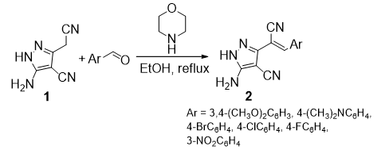
Непредельные нитрилы 2 вводились в реакцию с анилином и формалином в ДМФА. В результате были получены ранее не описанные продукты аминометилирования по Манниху 3 с выходами 59–71%.
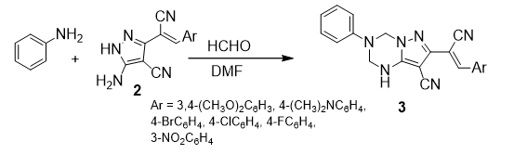
Нами было обнаружено, что введение в реакцию с нитрилами 2 п-фенилендиамина приводит к продукту конденсации по обеим аминогруппам 4.
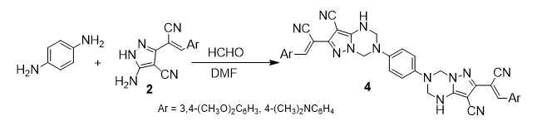
Строение полученных соединений 1–4 было подтверждено данными ИК и ЯМР ¹Н и ЯМР ¹³С спектроскопии. Соединение 1 было детально охарактеризовано данными рентгеноструктурного анализа.
Литература
1. Metwally N. H., Mohamed M. S., Ragab E. A. Synthesis of some novel N5-sulfonylated and N1-alkyated pyrazole derivatives and their antimicrobial activity in conjunction with molecular docking study // Journal of Heterocyclic Chemistry. 2020. Vol. 57. № 4. P. 1698–1713.
2. Naik N. S. et al. Synthesis of Polyfunctionalized Fused Pyrazolo-Pyridines: Characterization, Anticancer Activity, Protein Binding and Molecular Docking Studies // ChemistrySelect. 2019. Vol. 4. № 1. P. 285-297.

